Agregar botón para consultar el Expediente Médico del paciente
Captura y Definición de Requerimientos
Versión 1.0

HISTORIAL DE REVISIONES

FECHA | VERSIÓN / RELEASE | DESCRIPCIÓN | AUTOR
30/06/2021 | V-1.0 | Captura de Requerimiento RS_45 | Jhoander Armas

HISTORIAL DEL REGISTRO DE CAMBIO

VERSIÓN / RELEASE | CAMBIOS | RAZÓN DE CAMBIO
V-1.0

TABLA DE CONTENIDO

HISTORIAL DE REVISIONES
HISTORIAL DEL REGISTRO DE CAMBIO
PLANILLA DE REQUERIMIENTOS
DATOS DEL REQUERIMIENTO
DATOS DEL SOLICITANTE
DESCRIPCIÓN FUNCIONAL
1. OBJETIVO
2. DESCRIPCIÓN DEL REQUERIMIENTO
3. JUSTIFICACIÓN / BENEFICIOS
4. ALCANCE
5. SOLUCIÓN PROPUESTA
6. CARACTERÍSTICAS DEL REQUERIMIENTO
7. REGLAS DE NEGOCIO
8. RESTRICCIONES
9. ESTIMACIÓN DEL TIEMPO DE EJECUCIÓN.
10. PROTOTIPO
FIRMAS AUTORIZADAS

PLANILLA DE REQUERIMIENTOS

DATOS DEL REQUERIMIENTO
Nombre del Requerimiento: | Agregar botón para consultar el Expediente Médico del paciente.

TIPO DE ACTUALIZACIÓN |  |  |  |  |  |  | FECHA DE LA SOLICITUD
CREACION | X | MODIFICACION |  | ELIMINACION |  |  | 30/06/2021

DATOS DEL SOLICITANTE
Gerencia:
Coordinación:
Ubicación Física: | Piso 6 – Torre Bazar Bolívar
Nombre del Solicitante: | Jhoander Armas
Cargo del Solicitante: | Técnico
Correo electrónico: | jhoander.armas@tcs.com.ve
Números de Teléfono: | Celular: | 0424-2418076 | Extensión: | N/A

DESCRIPCIÓN FUNCIONAL

- OBJETIVO
Agregar al Home de la interface web Alojose24 un botón que permita consultar el expediente médico del paciente fuera de línea. Permitiendo observarse un desplegable con todos los historiales médicos existentes de todos los pacientes atendidos, bajo cualquier modalidad (atención en línea, atención telefónica, emergencia). Se podrán realizar búsquedas personalizadas de cada paciente según los criterios de búsqueda: Cedula, nombre, etc. El doctor podrá visualizar un expediente médico completo que contemplara los historiales médicos, órdenes médicas/servicio y prescripciones emitidas).

- DESCRIPCIÓN DEL REQUERIMIENTO
En el home de la interface web de Alojose24 se plantea la creación de un botón, llamado “Expediente Digital” que permita la consulta del expediente médico de los pacientes, esto con el mayor detalle posible. Al dar clic a este botón mostrará una tabla con información identificativa de los pacientes atendidos, mostrándo también un campo de búsqueda, este nos permitirá una búsqueda personalizada de los pacientes. Así mismo, al seleccionar el registro que se desea consultar, se desplegará la información del historial del paciente, desde su ingreso hasta la última modificación.

- JUSTIFICACIÓN / BENEFICIOS
Esto permitirá al Doctor realizar consultas Fuera de Línea y todos los doctores podrán tener disponible la información de todos los pacientes.

Tratar de manera más eficiente al paciente según el tipo de atención que requiere, así como identificar de manera rápida los Historiales Médicos de un Paciente.

- ALCANCE
Este cambio aplica para los siguientes productos:
Perfil Doctor (Alójosé24), idioma español
- Solo Fuera de atención

- SOLUCIÓN PROPUESTA
Se propone agregar un botón para que, al hacer clic, el Doctor pueda consultar el expediente médico completo del paciente fuera de línea.

En cada sección del historial del paciente habrá una opción donde observar las ordenes medicas indicadas.

- CARACTERÍSTICAS DEL REQUERIMIENTO
Este requerimiento admite la capacidad de visualizar, fuera de línea, la información completa del expediente médico del paciente por cualquier doctor, desde la interface web Alojose24, mediante un botón en el home llamado “Expediente Digital”. Cabe destacar que la información en esta sección no es editable debido a que es consultada directamente de la interface Administrativa.

Al pulsar el botón “Expediente Digital”, aparecerá una tabla con el listado de pacientes registrados en la plataforma. Esta tabla está dispuesta de siete (7) campos:

- Nombre Completo: Muestra el nombre del paciente.
- Doc. Identidad: Muestra el número de cédula/identificación del paciente.
- Ingreso: Muestra la fecha de ingreso del paciente.
- Última modificación: Debe mostrar la fecha de la última atención del paciente.
- Estado: Muestra el estatus del paciente (Ingreso, Sucesivo, Egreso).
- Alarma: Muestra, mediante puntos de color (Rojo: El paciente debe ser atendido con urgencia debido a que tiene más de 3 días sin un seguimiento – Naranja: El paciente tiene más de 1 día sin un seguimiento – Verde: El paciente fue atendido y el registro actualizado), el estatus de la atención brindada al paciente.

Los estatus de los Servicios ADM y Ambulancia, por el momento no se contemplarán, porque deberían estar asociados a un flujo de aprobaciones que aún no se define.

- REGLAS DE NEGOCIO
DESCRIPCIÓN
Se deben mantener las Reglas de Negocios existentes durante el proceso de elaboración y emisión de un Historial Médico.
El campo estatus, (Lista de Historiales del paciente y en el Historial de consultas) debe ser no editable.
Los registros de Historial Médicos actuales serán clasificados de acuerdo al tipo de atención que presenten.
El campo estatus debe mostrarse en la tabla de Historial de Órdenes con las opciones: Pendiente o Procesado.
Debe mostrarse en orden descendente los expedientes del paciente (desde el más reciente hasta el más antiguo)
En la tabla “Expediente Digital”, en el campo Alarma el indicativo de color rojo se debe mostrar cuando el paciente tenga más de 3 dias sin habérsele hecho algún seguimiento.
En la tabla “Expediente Digital”, en el campo Alarma el indicativo de color naranja se debe mostrar cuando el paciente tenga más de 1 dia pero menos de 3 dias sin un seguimiento por los doctores.
En la tabla “Expediente Digital”, en el campo Alarma el indicativo de color verde se debe mostrar cuando el seguimiento del paciente haya sido actualizado en un tiempo menor a 1 dia y no requiera consulta.
En la tabla “Expediente Digital”, en campo Alarma se actualizará, todos los días, a las 08:00 am, cambiando de estatus de las alarmas, cumpliendo las premisas de las Reglas de Negocio anteriores, correspondiente al estatus de las alarmas Verde, Naranja y Rojo.
Con los estatus Consulta y Alta Médica la alarma se debe mostrar en color verde, porque esos estatus no requieren seguimiento por parte del doctor
Si en la tabla “Expediente Digital” no hubiera archivos que visualizar se mostrará MSG-031.
La tabla de Expediente Digital debe estar ordenada por alarmas, desde el color rojo (más antiguas), naranjas y verdes, seguidamente.
Se deben poder realizar búsquedas personalizadas de cada paciente, según sean los criterios de búsqueda (cédula, nombre, etc.).
Dentro de la Ficha de expediente digital, los historiales del paciente se deben mostrar por orden descendente (más reciente - más antiguo) de Fecha y Hora.
En la tabla “Expediente Digital”, deben estar ordenados de manera ascendente (más antiguo, más reciente), según la última fecha de actualización.
La tabla “Expediente Digital”, en el campo “Doc. Identidad”, debe estar sujeta a la Regla de Negocio número 145 que indica que “El Campo Tipo Documento estará compuesto por los siguientes valores: E, V, P.”
En la Tabla de “Paraclínicos” los Servicios ADM y Ambulancia, el campo estatus debe mostrarse N/A.
La Opción "Tratamientos", debe llamarse “Resumen del caso”.
El Orden en que deben mostrarse los campos "Motivo de Atención", "Tratamientos" y el "Plan de Trabajo” es específicamente el indicado acá.

- RESTRICCIONES

N/A

- ESTIMACIÓN DEL TIEMPO DE EJECUCIÓN.

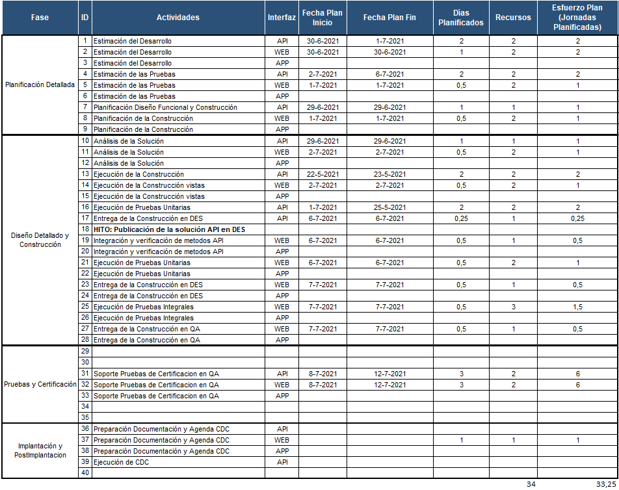

- PROTOTIPO

Vista del DOCTOR – Expediente Digital

Vista del Expediente Digital

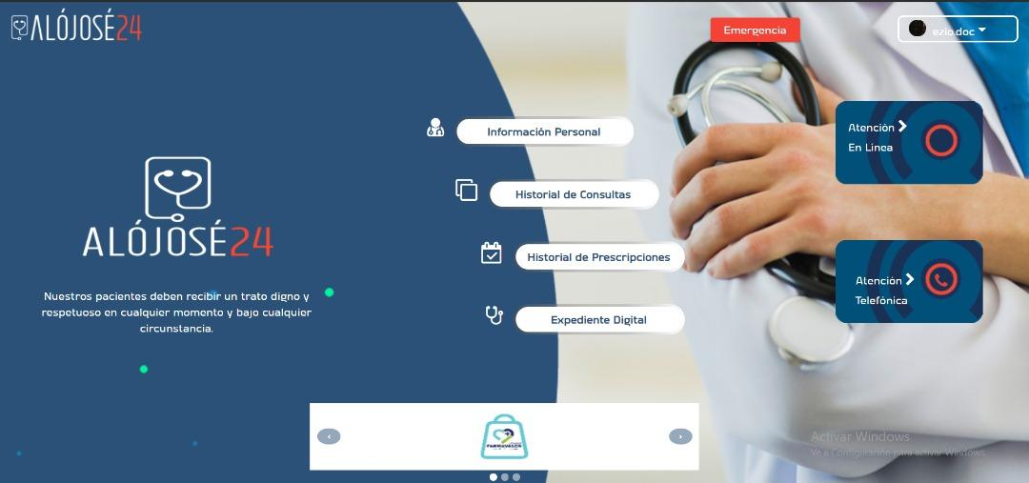

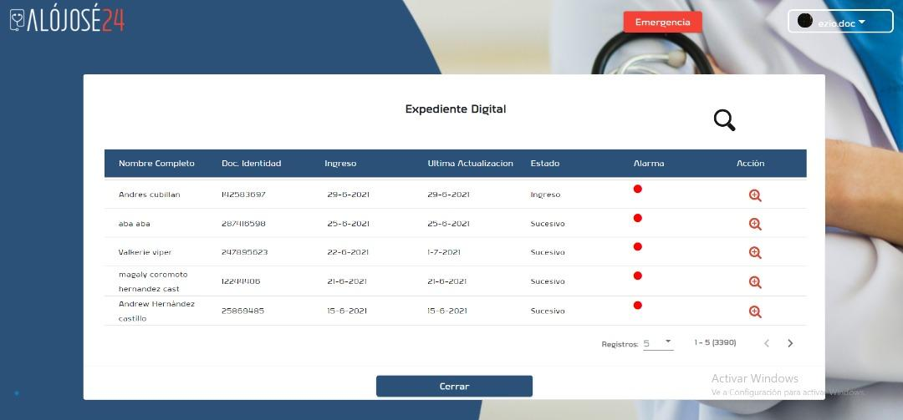

Vista del Expediente Digital – Ficha del paciente (Resumen)

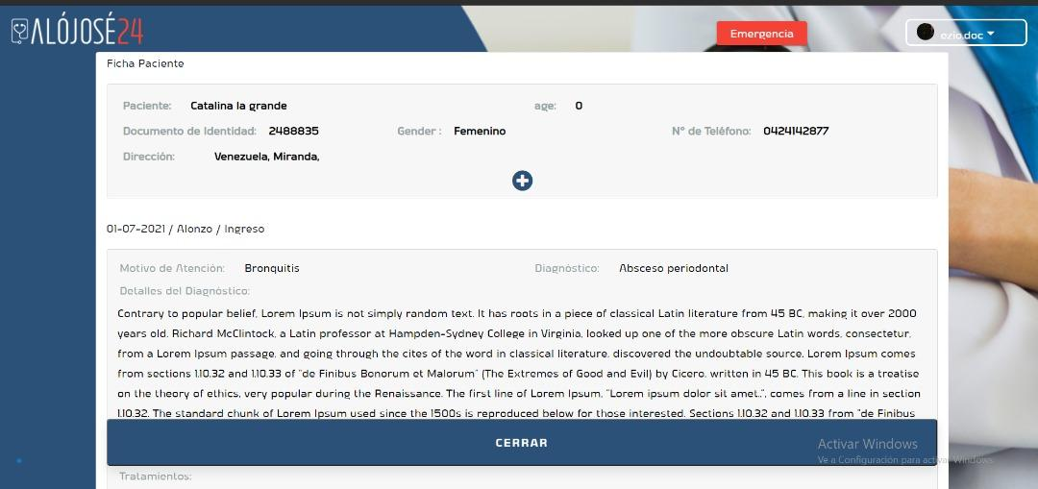

Vista del Expediente Digital – Ficha del paciente (Desplegada)

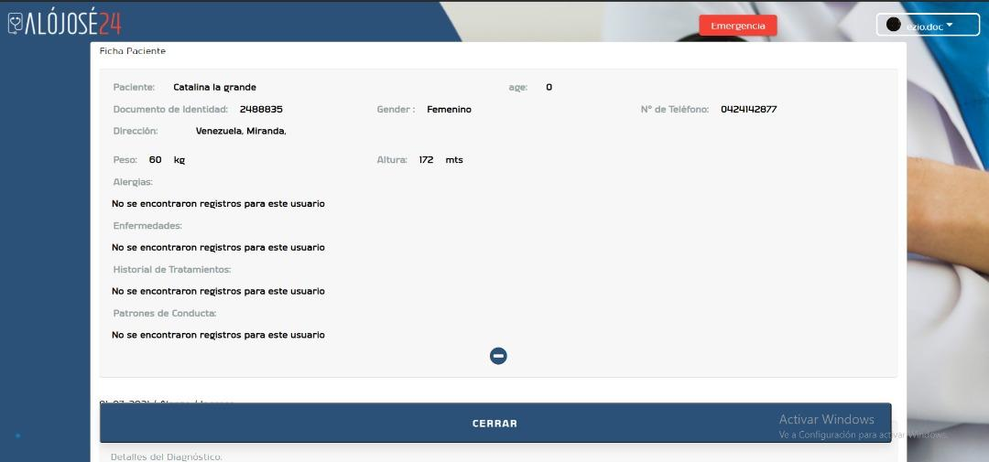

Vista del Expediente Digital – Fichas del Expediente del paciente

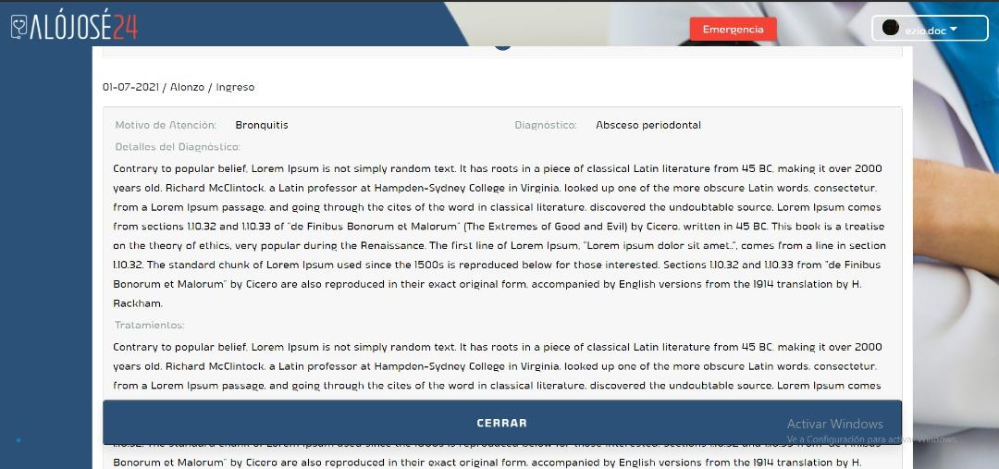

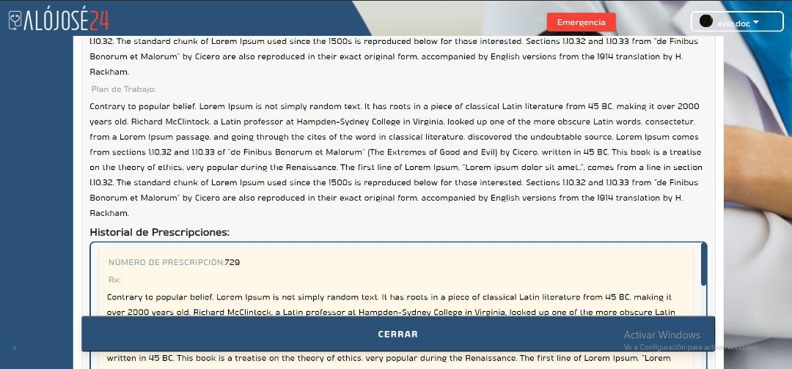

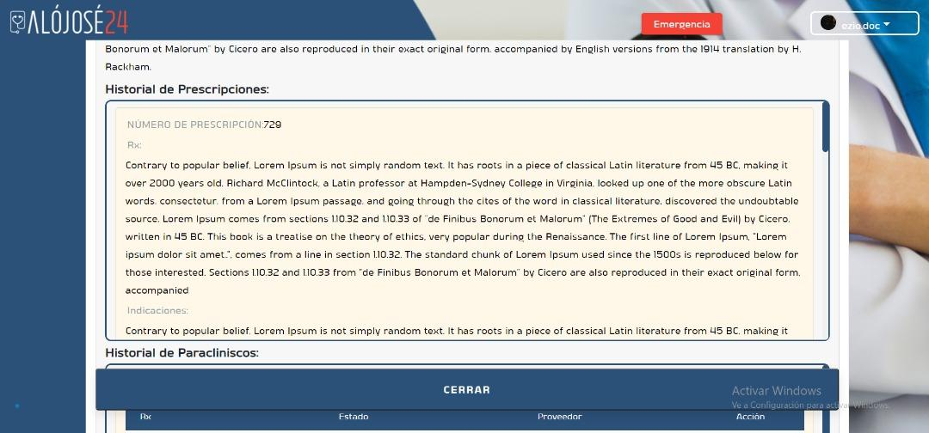

Vista del Expediente Digital – Ficha de Historial de ParaClinicos

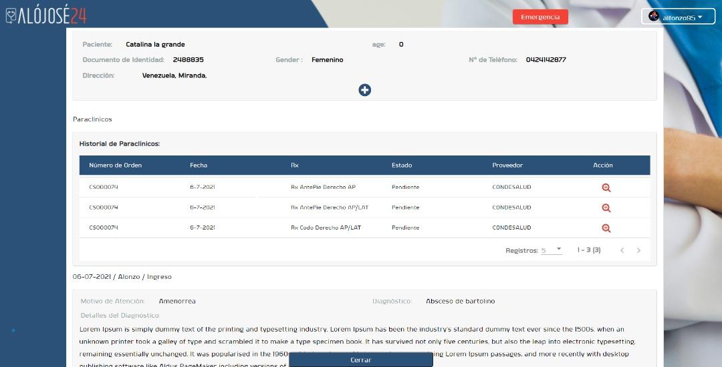

FIRMAS AUTORIZADAS

Cliente Funcional

Elaborado por: | Aprobado por: | Aprobado por: | Aprobado por:
Nombre y Apellido: | Nombre y Apellido: | Nombre y Apellido: | Nombre y Apellido:
Dr. Alfonso Barreto
Unidad: | Unidad: | Unidad: | Unidad:
Cliente Alojose24
Gerencia de Tecnología de Información
Recibido por: | Aprobado por: | Aprobado por: | Aprobado por:
Nombre y Apellido: | Nombre y Apellido: | Nombre y Apellido: | Nombre y Apellido:
Diana Córdoba | Cleiver Barradas | Herdys Sánchez
Unidad: | Unidad: | Unidad: | Unidad:
Captura de Req. Producción | QA

